Ser Estar Review Lesson

Objective - To practice distinguishing / differentiating between the contexts of Ser and Estar, secondary objective - practice with the imperfect.

Procedure / Activity | Time | Materials
Introductory Questions:  - Topical questions / vocab review  - ¿Cómo eran de niños?  - ¿Qué trabajo querían tener?  - ¿Qué actividades hacían? | 2-3 min | None
Grammatical questions  - "What are the grammatical rules for keeping ser & estar separate? What contexts are clearly ser? Estar?  - Digital online activity to review (http://www.colby.edu/~bknelson/SLC/ser_estar.php ) | 5-10 min | Smartboard / projector.
Warm-up / icebreaker  (This relates to the topic of the video - childhood memories & activities)  - "You have two ideas on your back, a type of person and an activity … Using only Spanish, you need to walk around the classroom, asking your classmates yes / no questions to correctly guess these words. Remember stay in Spanish.  Review...  - "¿Quién era tímido de niño? ¿Quién quería ser médico?  - ¿Quién iba mucho a fiestas? ¿Quién leía mucho? | 10 min | Tape  Small papers with target vocabulary
Pre-task listening task  - "We are going to listen to 4 speakers tell a little bit about their childhood. Unfortunately all of the ser/estar verbs are missing. As a group you need to correctly conjugate and replace the ser/estar verbs. We'll take about 10 minutes for your group to replace the verbs and come up with a good reason why it should be that verb.  - Split class into 3 + groups  - Use cloze text with ser/estar removed - all groups get all transcripts, but are responsible for one.  - Task before listening - predict which blanks will contain Ser / Estar and the correct conjugation form. Must be able to defend position ie. give reasons for selection  - As a group, resolve conflict and decide final forms for the blanks. | 10 min | Cloze activity for each video

Listening task  - As a group fill in / correct the blanks for the cloze activity. Grading key - wrong conjugation -4 points, wrong ser/estar -6 points. (assuming 10 verbs - for 20 verbs 2 & 3 points)  - Transcripts:  - Me acuerdo mucho… estar...  - La familia que tengo no es…  - Cada domingo voy a Reynosa  - Cuando venga la sombra, aquí...  - Did you pass? What were the problems? | 10 min | None – may need to review answers on screen.
Discussion Questions  - Questions:  - What contexts or categories were the easiest to predict?  - Were there any contexts that seemed to go both ways?  - Which contexts had the most conflict in your group? What reasons did the group give for each viewpoint?  - Which situations "broke the rule"? If these are native speakers, what does that mean? | 5 min | Questions on bottom of transcript page.
Application activity 1: sentence composition  - Using the small paper with the identities and activities, create two to four sentences using ser and estar in completely different ways.  - Compare your sentences with a partner, give feedback as to whether you would do something different. | 5 min | None
Application activity 2: dialogues  - Create a short 1 dialogue using the vocabulary from your group. Two members need to perform this dialogue in front of the class  - Talk about your childhood, what you did (or did not do), what you wanted to be, and what you remember doing as a child. | 10 min + | None

List A
Travieso/a
Alto/a
Guero/a
Deportista
Tímido/a
Generoso/a
Chiquito/a
Curioso/a
Conocido/a
Sentado/a
Enfermero/a
Veteranario/aMédico/a
Bombero/a
Astronauta
Policía
Jardinero/a
Hondureño/a
Mexicano/a
Colombiano/a

List B
Saltando a la cuerda
Comiendo dulces
Caminando al parque
Cocinando
Yendo a fiestas
Bailando
Visitando a la abuela
Jugando fútbol
Yendo a una quinceañera
Peleando
Celebrando un cumpleaños
Compartiendo con amigos
Jugando con muñecas
Trabajando en casa
Haciendo quehaceres
Montando a caballo
Andando en bicileta
Cuidando a mascotas
Leyendo libros
Hablando por teléfono

La familia que tengo no es muy tradicionalmente mexicana

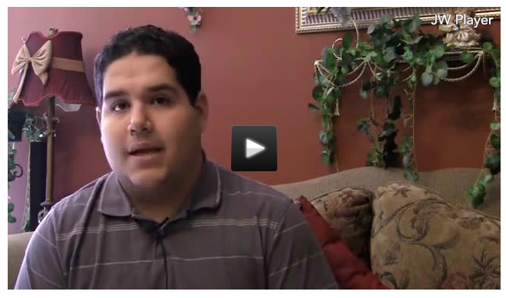
…completamente diferente.
>>i: Bien, y ¿qué tipo de trabajo hacían tus padres?
>>s: Mi papá ________un veterinario, se especializaba en veterinaria de ganado como vacas, cabras,todo, caballos, todo esto. Para los, los que tenían sus ganados de, de animales, que hacían deasí hacían ganancia y mi mamá, este, cuan... se ________especializando en ________una química,enfermera química, algo con la química, ________yendo a la universidad para hacer eso, peroah... cuando conoció a mi papá, dejó de hacer eso y se juntó con él.
>>i: ¿Y hoy en día qué ________lo que hacen tus padres?
>>s: Mi papá ahora, como no, no decidió no reanudar su licencia de veterinario en los EstadosUnidos, él ahorita ________contratista de construcción y mi mamá ________, trabaja para una imprenta.
>>i: Perfecto. ¿Me podrías contar algunas historias sobre tradiciones culturales que celebran entu familia?
>>s: Mi familia este, no... mi familia en general este, la familia que tengo no ________muytradicionalmente mexicana. No ________de, de hacer fiestas, de hacer quinces, de hacer este bailes yhacer tanto, tanto de festivo, de, como tradicionalmente los mexicanos ________conocidos, de lacultura mexicana. Este, pero sí, som... sí en mi hogar, culturas, tradiciones mexicanas podrían ________, simplemente la manera en la que hacemos cosas, como fiestas, los, las tradiciones dehacer unas fiestas, las tradiciones de hacer una comida, las tradiciones de ________sentados en lamesa juntos como familia para comer. Uhm, la, también una cosa ________la unidad de la familia, entrefamilias mexicanas, la unidad eh... familiar ________muy importante, más especialmente en la familianuclear o sea, tus padres y tus hermanos, eh... ________muy importante y ________una de las tradiciones que mi familia usa bastante.
_____________________________________________________________________________________
- What contexts or categories were the easiest to predict?
- Were there any contexts that seemed to go both ways?
- Which contexts had the most conflict in your group? What reasons did the group give for each viewpoint?
- Which situations "broke the rule"? If these are native speakers, what does that mean?
http://www.coerll.utexas.edu/spintx/video/1550

Me acuerdo mucho.. estar mucho con mi abuela
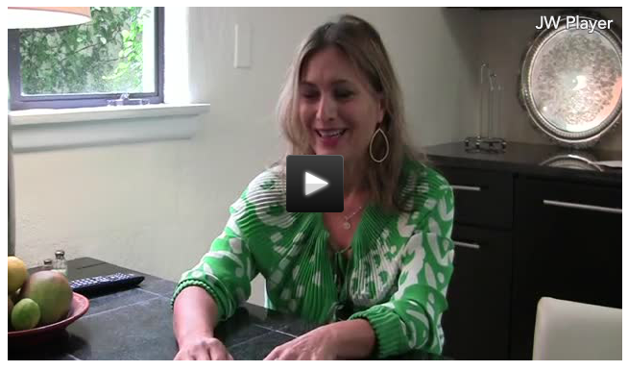
>>s: Mi infancia, bueno, ________bien chica, me acuerdo mucho, ________mucho con mi abuela, que no más hablaba español. Ella se crio en un rancho, y ________... uhm... how do you say midwife? She was a midwife. [ Risas ] In this area, these ranches, and she was so good at it the local Laredo gynecologists that used to deliver most all babies in Laredo, Texas, gave her her own little dopp kit. Her little scissors and her little suture kit, uhm... she delivered so many babies. Thousands of babies. And he was always very impressed with her. And I remember very clearly, I don 't remember because I wasn 't born yet, but. Me acuerdo, voy a cambiar a español otra vez. Me acuerdo muchísimas ah... veces, cuando yo pasaba mucho tiempo con mi abuela, y ________ como una curandera buena, y me acuerdo mucho que venían gente para que la curaban, para masajar sus, su espalda, pero me imagino que, y ________ como, la gente que me acuerdo, ________ como mi instructora de baile, de flamenco y ballet, y ella venía mucho y siempre me impresionaba mucho, porque ella venía para que mi abuela le tocara y le hiciera sobadas en cualquier tipo de aceite o lo que ________ usando y recuerdo mucho en las otras cosas que hacía mi abuela, tradicionales de como de curandera. Y ¿qué más me acuerdo? Me acuerdo también, mi padre tenía no más como un hobby, un, un ranchito, no ________ como rancho, ________como farm, there 's a difference, I don 't know. Y me acuerdo que ________ creciendo melones, me acuerdo muchas veces yendo a hacer unos picnics abajo de los árboles, cerca del río Run River, donde ________ creciendo todos los melones. Me acuerdo mucho de eso, me ________ acordando el otro día, ________más, por eso me ________acordando ahorita, para decirte. [ Risas ]
_____________________________________________________________________________________
- What contexts or categories were the easiest to predict?
- Were there any contexts that seemed to go both ways?
- Which contexts had the most conflict in your group? What reasons did the group give for each viewpoint?
- Which situations "broke the rule"? If these are native speakers, what does that mean?
http://www.coerll.utexas.edu/spintx/video/1396

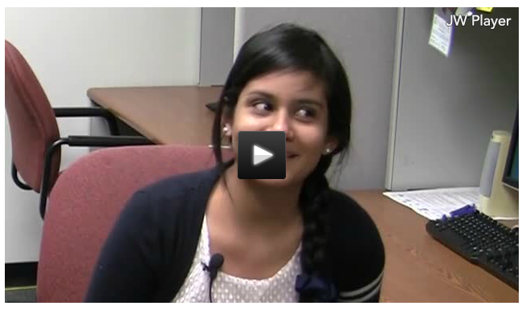
Cada domingo voy a Reynosa con mi mamá y con mi papá para ir a visitar a mi abuelito
>>i: Uhm... primero, quiero que me hables acerca de tu vida. Háblame un poco de ti.
>>s: Mmm... pues, tengo veintiún años. ________ de aquí. Vivo en Pharr. Estudio biología aquí en Pan Am. Y... ¿qué más?
>>i: ¿Dónde naciste? Nací en Lubbock, Texas, pero... uhm no sé... nunca... como... I 'm sorry. I 'm just getting nervous. [ Risas ] Está bien. Uhm... solo ________ allí... solamente nací allí, pero me vine para acá. No... o sea... no viví allí mi niñez ni nada. Ah okay. Y has ido a... ¿y de dónde ________ tus papás?
>>s: Mi mamá ________ de San Luis Potosí. Y mi papá ________ de Reynosa. Sí.
>>i: ¿Y has ido? No. ¿No? No, bueno, pues, a Reynosa, sí. Pero a San Luis Potosí, no. Sí, uhm cada domingo voy a Reynosa con mi mamá y con mi papá para ir a visitar a mi abuelito y a comer. Aha. ¿Y cómo lo ves diferente ahora de cuando ________ más... ________ más chiquita?
>>s: ¿Cómo miro qué? ¿Reynosa?
>>i: Reynosa, sí.
>>s: Mmm... pues, realmente lo... ahorita lo miro más peligroso que cuando iba antes. Antes, no más ah, sí, vamos a comer. Y así. Y ahora, no. Tenemos que venir para atrás antes de cierta hora. A ver cuidado por donde andamos y así. Pero, a lo mejor ________ no más porque ________ chiquita y ________ bien... no me daba de cuenta de los peligros, ¿verdad? También, pero...
_____________________________________________________________________________________
- What contexts or categories were the easiest to predict?
- Were there any contexts that seemed to go both ways?
- Which contexts had the most conflict in your group? What reasons did the group give for each viewpoint?
- Which situations "broke the rule"? If these are native speakers, what does that mean?
http://www.coerll.utexas.edu/spintx/video/467

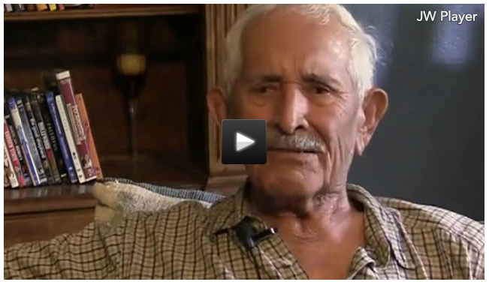
Cuando venga la sombra aquí me habla

>>i: Vivía muy a gusto, ganaba muy buenos centavos en el ordeñe yo. En esos años ah... a mí me pagaban dieciocho... dieciocho pesos por semana. Pero ________ trabajar sa... ahí no había domingos ni sábados, ________ puro trabajar. Pero se me ha ido, pues, que, a la una de la mañana y después ya para las siete y ya ________ libre para ir a platicar con los amigos y todo eso. Eh... me iba a mi casa, ________ con mi abuelita. En ese tiempo no había relojes, no teníamos pues nosotros, ni hielera, ni nada. Pero mi mamá como no podía andar muy bien, ________ un poco parali... ah... me decía cuando llegaba yo, en la mañana, como a las siete, me decía almuerce mi hijo y sáqueme un rato afuera. Ya sabe, ________ muy alto para salir, no puedo salir. La sacaba y se sentaba allá afuera. Y me decía ella, me decía, decía ¿a qué hora se va a ir mi hijo? Y le digo mire cuando venga la sombra aquí me habla, porque me tengo que ir otra vez a ordeñar, en la tarde. Que venía ________ como la una o las dos que iba otra vez a trabajar en la ordeña. Y terminaba el trabajo de la ordeña como a las cinco ya libre, ahora sí ya, hasta la una de la mañana ________ libre, o sea. Y me iba a platicar con mis amigos y todo. Y muchos mira, allá viene el ordeñador, hijo, dice, él como tiene centavos, decía. Y luego le decía el otro pues ¿que no lo ves como trabaja, para tener centavos? Pues sí, dice, sí trabaja mucho. Y míralo aquí ________ muy a quitar la pena platicando y todo, dicen. Y ahorita se va a ir con la mamá a cuidarla otra vez. Yo llegaba, mi mamá no podía andar muy bien. Pero siempre cuando llegaba me decía va a traer tortillas y tráigame esto y esto y ahorita le doy cena mi hijo, ándele. No, ya para las cinco ya había cenado y todo. Me iba todo el rato a la esquina a platicar con los amigos. Y yo regresaba ya como siete y media u ocho entonces ya a dormir luego, luego porque no había luz eléctrica ni nada, así que se acostaba uno muy temprano. Se metía el sol y nos metíamos a dormir todos. Eso ________ nineteen... sí, pues nineteen forty-one, nineteen thirty-eight empezó eso, eh... nineteen thirty-eight.
_____________________________________________________________________________________
- What contexts or categories were the easiest to predict?
- Were there any contexts that seemed to go both ways?
- Which contexts had the most conflict in your group? What reasons did the group give for each viewpoint?
- Which situations "broke the rule"? If these are native speakers, what does that mean?
http://www.coerll.utexas.edu/spintx/video/1437

